八年级复习专题三《地形》（总1课时）
复习目标:
1、能对照地图说出最著名的山脉、高原、平原、盆地的名称及所在大洲
2、了解我国地势西高东低，成阶梯分布的特点及各级阶梯的分界线，它们大致的海拔高度和主要地形区
3、了解我国地形复杂多样，山区面积广大的基本特征，主要山脉的名称、走向和分布，四大高原、四大盆地和三大平原的分布和特点，以及我国主要丘陵的分布
4、培养读图和分析分层设色地形图、地形剖面图等各类地形图的能力
复习重难点:
1、我国主要地形、地势的特点及主要地形单元的名称、分布
2、我国主要地形单元空间位置的形成和地形、地势对人类活动的影响
考点：
1．知道五种陆地地形形态特征
2．知道世界的主要山脉、高原和平原
3．知道海底地形概况和大陆架的经济意义
4.记住我国地形、地势的主要特征，理解地形地势对自然、人文环境的影响
5.记住我国主要地形区的特点与分布，理解其对人类活动的影响
预习学案
复习任务一：阅读教材，认识陆地五种陆地地形、特点以及主要地形区的分布
- 陆地基本地形
地形类型 | 海拔高低 | 地表起伏特征 | 共同点
平原
高原
山地
丘陵
盆地
世界上最大的平原 、最大的高原 、最大的盆地 最长的山脉 、最长的山系 、最深的海沟 、最高的高原
2、世界两大山脉带
（1）环太平洋沿岸山脉带
①东岸：科迪勒拉山系：北美洲 南美洲 （最长山脉）
②西岸：日本群岛、 、菲律宾群岛等一系列呈弧形分布的岛屿山体
（2）横贯亚欧大陆南部和非洲西北部山脉带
由 山脉（亚洲）（最高山脉）珠穆朗玛峰（最高山峰）、阿尔卑斯山脉（欧洲）、阿特拉斯山脉（非洲）组成
复习任务二：阅读教材，分析描述我国地形地势特点以及影响
读图2-1、2-9，完成下列问题：
1、我国地势特点：西 东 ，呈 分布
2、我国三级阶梯概况
阶梯 | 海拔（m） | 主要地形 | 位置
第一阶梯
山脉— 山脉— 山脉
第二阶梯
岭— 山脉— 山脉— 山脉
第三阶梯
3、我国地势特点的优越性
①有利于 ，形成降水
②使我国许多大河滚滚东流，有利于
③阶梯 落差大，水流急，蕴藏着丰富的
复习任务三：阅读教材，读图记忆我国主要山脉名称特点分布地区
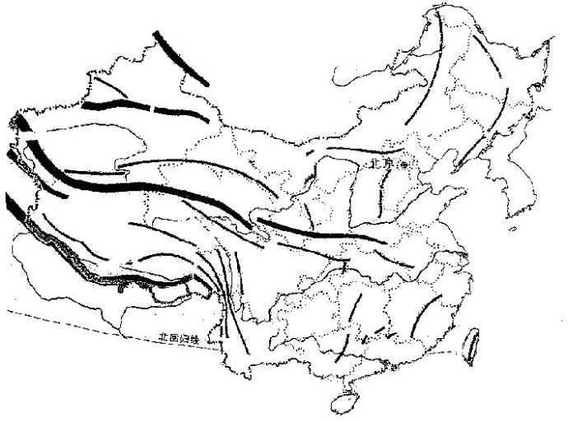
读图2-2，将山脉名称填写到右图，完成下列问题
1、东西走向山脉
① ② ③
2、南北走向山脉
① ②
3、东北——西南走向山脉
① ② ③ 台湾山脉主峰 是我国东部最高峰
4、西北——东南走向山脉① ②
5、弧形山脉： 该山脉的主峰 是世界第一高峰，海拔
复习任务四：阅读教材，读中国主要地形分布图描述我国地形特点，认识我国主要地形区及特点
读图2-9，将地形单元名称填写到上图，完成下列问题
1、我国的地形概况
我国地形多种多样，山地面积占全国陆地面积的 ，高原占 ，盆地占 ，丘陵占 ，平原仅占 ，人们习惯把山地、丘陵、连同比较崎岖的高原系统成为山区，我国山区面积广大，占陆地面积的 ，山脉构成我国地形的 ，高原、盆地、丘陵、平原镶嵌其中
2、四大高原
名称 | 位置 | 特点
青藏高原 |  | 峰峦 ，山势 ，终年 ， 广布，起伏  ，远看是 ，近看是 ，是我国面积最 ，世界海拔最 的高原，被称为“ ”
内蒙古高原 |  | 地势 ，我国第 大高原
黄土高原 |  | 深厚， 纵横，支离破碎， 严重，是世界 分布面积最广的区域
云贵高原 |  | 崎岖， 众多， 广布（ 地貌）
注：塔里木盆地北部边缘的 盆地中的 是我国陆地最低处，该盆地也是我国最高气温记录所在地，有著名的
3、三大丘陵 北方： 、 ，南方：
4、四大盆地
名称 | 位置 | 外围山脉 | 特点
塔里木盆地 |  |  | 我国面积最 的内陆盆地，盆地中的  沙漠是我国最 的沙漠
准噶尔盆地 |  |  | 广布，西北部受 影响，降水略多， 发达， 和  有相当规模
柴达木盆地 |  |  | 我国地势最 的内陆盆地，内部  资源丰富，有“ ”之称
四川盆地 |  |  | 有“ ”之称，西部 平原，有“ ”之称
5、三大平原
名称 | 位置 | 特点
东北平原 |  | 地势 ， 广布，多 ，是我国面积最 的平原
华北平原  （黄淮海平原） |  | 地势 ，坡度 ，由 冲击形成，主力是
长江中下游平原 |  | 地势 ， 众多， 稠密，  连片，有“ ”之称，由 及其支流冲击形成
拓展训练
1.地处环太平洋沿岸山脉带的山脉是（ ）
A.安第斯山 B.喜马拉雅山 C.阿特拉斯山 D.阿尔卑斯山
2.关于丘陵的描述,正确的是（ ）
A.峰峦起伏,坡度陡峻 B.按一定走向有规律地分布
C.海拔高,但相对高度低D.有起伏,但坡度和缓
3.世界上有“世界屋脊”之称的大高原是
A．东北平原 B．蒙古高原 C．青藏高原 D．巴西高原
4、我国的山区面积占全国总面积的（ ） A 1/2 B1/3 C 2/3 D 3/4
5、我国的地势特点是：（ ）
A 西高东低、呈阶梯状 B 东高西低、呈阶梯状
C 西高东低、呈直线倾斜 D 东高西低、呈直线倾斜
6、位于第一阶梯上的高原是：（ ）A黄土高原 B 云贵高原 C 内蒙古高原 D青藏高原
7、我国最大的盆地是：（ ） A柴达木盆地 B 塔里木盆地 C 四川盆地 D准噶尔盆地
8、我国最大的平原是：（ ） A 东北平原 B 华北平原 C 长江中下游平原
9、我国第一阶梯上的典型内陆高原盆地是：（ ）
A柴达木盆地 B 塔里木盆地 C 四川盆地 D准噶尔盆地
10、世界最高峰位于：（ ）
A 中尼边界 B 中印边界 C 中国与巴基斯坦边界 D 中缅边界
11、位于地势第三阶梯，海拔在50米以下，临黄海和东海的地形区是（ ）
A 东北平原 B 华北平原 C 长江中下游平原 D 江南丘陵
12、综合题
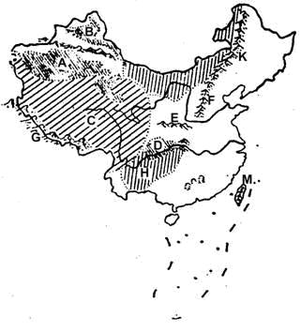
（1）、从图可以看出我国地势_ _高_ _低，呈_____ 状分布。
（2）将图中字母代号所代表的地形区名称，分别填在相应的空格内。
山脉：E ，K ，G ， M
高原：C ，H
盆地：A ，B ，D 。
（3） 岭、 山、 山和 山是我国地势第二、三阶梯的分界线。
（4）我国最大的高原是 高原，最大的盆地是 盆地，最大的平原是 平原， 盆地有“紫色盆地”之称。
13、读我国沿北纬36度附近地形剖面图，完成下列问题：
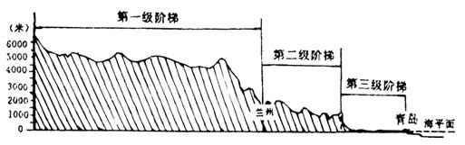

(1)受地势的影响，我国大多数河流流向为_________奔流入海，沟通了__________交通，方便了沿海与__________的联系，并在各阶梯的_________地带形成巨大的落差，蕴藏着丰富的_____资源。
(2)我国地势平均海拔在4000米以上的是第_______级阶梯；地形以盆地和高原为主的是第_________级阶梯；山东位于第________级阶梯上。
限时作业
（共10分选择题每个0.5分，综合题每空1分）
1.关于丘陵的描述,正确的是（ ）
A.峰峦起伏,坡度陡峻 B.按一定走向有规律地分布
C.海拔高,但相对高度低D.有起伏,但坡度和缓
2.世界上有“世界屋脊”之称的大高原是
A．东北平原 B．蒙古高原 C．青藏高原 D．巴西高原
3．“高空低瞰山成浪，个个峰蒙白玉中。大地苍茫如锦绣，宝藏开采待新民”是指（ ）
A．蒙古族为主的内蒙古高原 B．彝族为主的云贵高原
C．回族为主的黄土高原 D．藏族为主的青藏高原
4．“神舟”七号选择在内蒙古高原降落的主要原因是（ ）
A．地面崎岖，峰岭众多B．地面宽阔平坦，人口稀少
C．沟壑纵横，支离破碎D．远看是山，近看成川
5．下列一组山脉的走向与其他山脉不同的是（ ）
①昆仑山 ②雪峰山 ③南岭 ④武夷山 ⑤大兴安岭 ⑥台湾山脉
A．①③ B．②⑤ C．④⑤ D．④⑥
6．下列山脉中，既是东西走向，又是我国地势第一、二级阶梯分界线的是（ ）
A．天山 B．秦岭 C．昆仑山 D．祁连山
7读“我国沿36°N地形剖面图”，该图反映了我国地势特点是（ ）
A．西高东低，呈三级阶梯下降B．北高南低，呈三级阶梯下降
C．东高西低，呈三级阶梯下降D．南高北低，呈三级阶梯下降
8、下列山脉既是我国省区分界线，又是地势三级阶梯分界线的是（ ）
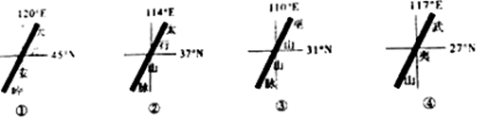
A．①② B.②③ C.③④ D.①③
9.我国深居大陆内部、气候条件于旱、沙漠面积广布的最大盆地是 （ ）
A.柴达木盆地B.准噶尔盆地C塔里木盆地D四川盆地
10.下列自然景观描述与其相应地形区的组合中，正确的是 （ ）
A.“一山有四季，十里不同天”-------横断山区
B.“远看是山，近看是川” --------内蒙古高原
C.“千沟万壑、支离破碎”----------石贵高原
D“石芽、石林、峰林、溶洞等喀斯特地形分布广泛”-------青藏高原
11.读一读
云贵高原四周地形破碎，山道崎岖。在交通运输不发达的年代，云南流传着“袖珍小马有能耐，火车没有汽车快”的说法。此外，这里的岩溶地形，无山不洞，无洞不奇。彝族和苗族青年男女聚会在石林间、仙洞前，伴着明快的芦笙，联袂把臂，翩翩起舞，构成一幅绚丽多姿的民俗画卷。
（1）以上材料说明：民俗与 有重要关系。
（2）从材料中，你能看出云贵高原地形有什么特点吗？
（3）除材料中的例子外，请你再举出一个事例说明（1）中的问题。
12、是真是假
小明说他爬过一座很奇特的山脉，在这座山脉的北坡到处长着苹果，一幅暖温带的景象；在山的南坡却生长着大量的柑橘树，一幅亚热带景象。你认为小明说的是真的吗？如果是真的，请说出是那座山脉？并解释其中原因？
拓展训练答案：
1A 2D 3C 4C 5A 6D 7B 8A 9A 10A 11C
12、（1）西、东、阶梯状 （2）秦岭、大兴安岭、喜马拉雅山、台湾山脉、青藏高原、
云贵高原、塔里木盆地、准噶尔盆地、四川盆地 （3）大兴安岭、太行山、巫山、雪峰山
（4）青藏高原、塔里木盆地、东北平原、四川盆地
13、（1）自西向东、东西、内地、交界、水能 （2）一、二、三
限时作业答案
1D 2C 3D 4B 5A 6C 7A 8B 9C 10A
11.读一读
（1）地形 （2）地表崎岖不平，岩溶地形分布广泛
（3）黄土高原的秦腔、少数民族的山歌等（言之有理即可）
12、是真是假
是真的。这座山脉是秦岭。
因为秦岭——淮河是我国重要的地理分界线，此分界线以北属于温带地区，适于生长苹果等温带水果，此分界线以南属于亚热带地区，适于生长柑橘等热带、亚热带水果，所以小明说的是真的。

